Por segundo año consecutivo

MEDALLA DE PLATA EN EL WINE MASTERS CHALLENGE 2006 PARA EL ALBARIÑO LAXAS, DE BODEGAS AS LAXAS

- En la edición de 2005, Laxas también obtuvo una medalla de bronce

Arbo (Pontevedra), 31 de marzo de 2006.- El albariño Laxas, de Bodegas As Laxas, ha sido objeto de un nuevo galardón al ser premiado por segundo año consecutivo en el concurso internacional Wine Masters Challenge 2006,celebrado recientemente en Portugal y según han comunicado oficialmente a esta bodega sus organizadores.

El concurso, se celebró durante los pasados días 24 a 26 de merzo en Estoril (Portugal), presentándose un total de 3.712 vinos de todo el mundo de los que 1.146 pasaron a la final, entre los que se encontraba el albariño Laxas que, finalmente ha sido reconocido con una medalla de plata.

Esta es la segunda ocasión en la que Laxas es premiado en este certamen, ya que en 2005 obtuvo una medalla de bronce en el mismo concurso, lo que pone de manifiesto una continuidad en la calidad y en el proceso de elaboración de los vinos por parte de Bodegas As Laxas, obteniendo las mejores cualidades para sus vinos en cada cosecha.

AÑO DE PREMIOS

En ese mismo año, Laxas fue galardonado, además de en este certámen, en el Gran Premio Internacional del Vino MUNDUSvini 2005 –el más prestigioso de Alemania-con la medalla de plata, y con el trofeo de prestigio del Gran Concurso de los Vinos del Mundo-Les Citadelles du Vin-2005, celebrado en Francia, y con la medalla de oro del Salón Internacional del Vino, celebrado en Madrid, reconociendo de esta forma las características y calidad de este vino elaborado al amparo de la Denominación de Origen Rías Baixas.

Asimismo, este galardón se suma a los obtenidos por este vino de Bodegas As Laxas en los últimos años, que ha sido premiado, entre otros, con la mención de Vino Blanco del Año, en el Salón Internacional del Vino 2004; el Premio Zarcillo de Bronce, la Gran Mención Especial en el Concorso Enologico Internazionale de Verona, el Primer Premio en la LI Festa do Viño Albariño.

Bodegas As Laxas desarrolla su actividad desde 1862. En la actualidad produce y distribuye los vinos albariños Laxas, Bágoa do Miño y Val do Sosego, amparados bajo la Denominación de Origen Rías Baixas.

UN SALUDO DE BODEGAS AS LAXAS

Para cualquier cuestión en relación con este comunicado, por favor, diríjanse a: comunicacion@bodegasaslaxas.com

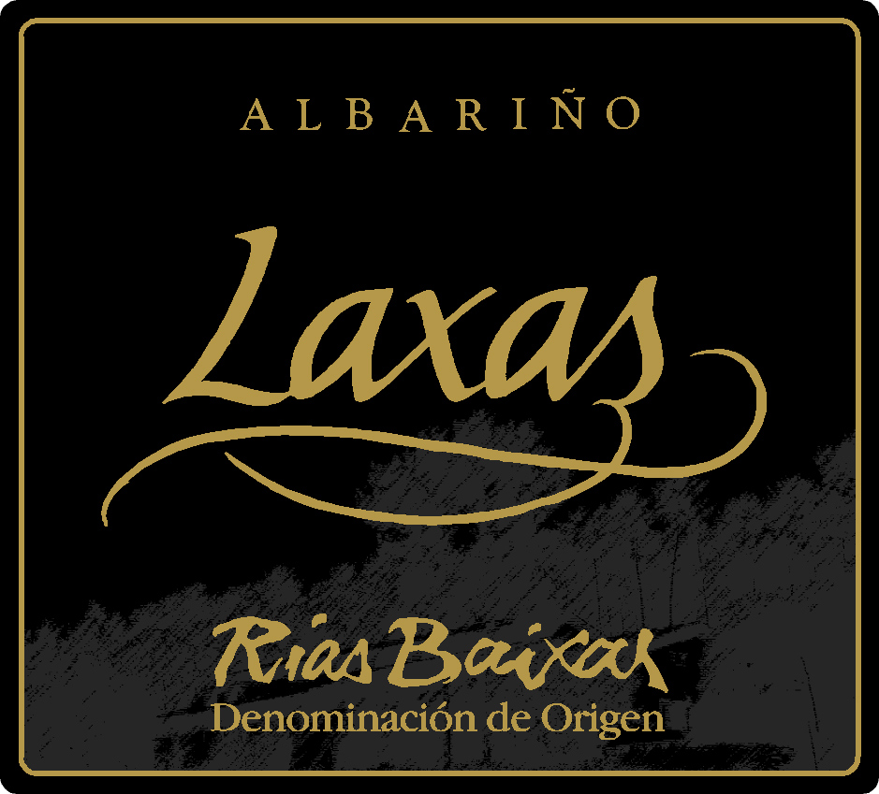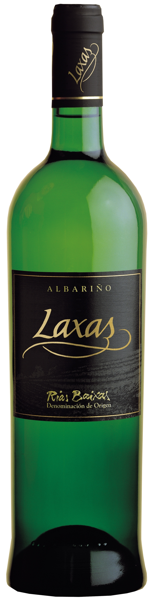

Para obtener estas imágenes acudir al enlace:

http://www.bodegasaslaxas.com/es/fotografias.php

